**Лисичёнок Евгения (Лисовская)**

24.08.1835 – крестная мать Андрея, сына Якова и Дарьи Стрельчёнков, крестьян с деревни Броды (НИАБ 136-13-628, лист 494об,№37/1835-р (коп)).

.

**НИАБ 136-13-628** Лист 494об. **Метрическая запись №37/1835-р (коп).**

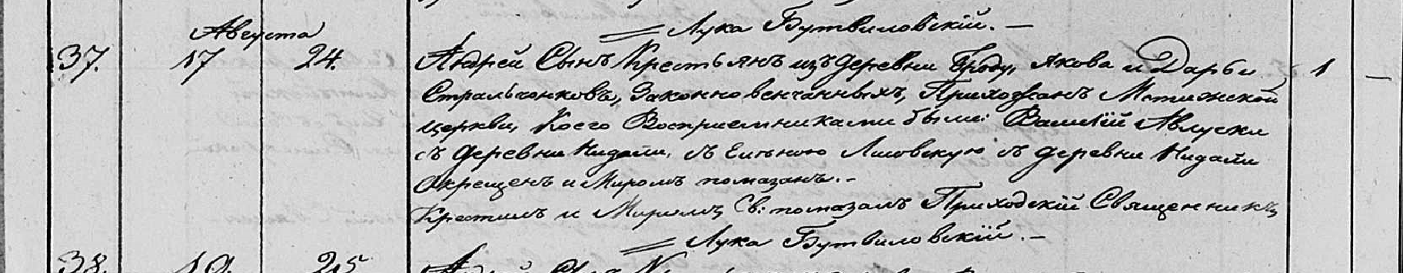

Мстижская Крестовоздвиженская церковь. 24 августа 1835 года. Метрическая запись о крещении.

Стресьчёнок Андрей Яковов – сын крестьян с деревни Броды, прихожан Мстижской церкви, родился 17 августа.

Стрельчёнок Яков – отец.

Стрельчёнок Дарья – мать.

Авлуско Василий– крестный отец: Авласко Василий, деревня Недаль.

Лисовская Евгения– крестная мать: Лисичёнок Евгения, деревня Недаль .

Бутвиловский Лука– приходской священник.